**Homilie – Vierde zondag van de Advent – jaar B 21.12.2014** *2 Samuël 7, 1-5.8b-12.14a-16 / Lucas 1, 26-38*

We zijn in de laatste rechte lijn naar Kerstmis toe. We beginnen de vierde en dus laatste week van de Advent. In deze sterke tijd reikt de liturgie ons lezingen en figuren aan die ons innerlijk leven en ons doen en laten helpen voorbereiden op de komst van de Heer in ons midden. Zo hebben we de afgelopen weken uitgebreid gelezen uit de profetieën van Jesaja. We hebben er ook enkele artikels aan gewijd in het Parochieblad. En we hebben veel gehoord over de *voorloper en wegbereider* Johannes de Doper. Innerlijke grondhoudingen zoals *waakzaamheid, verwachten* en *uitzien* kwamen aan bod. En nu komt Maria in beeld.

We hoorden in het evangelie het verhaal van de aankondiging van de Heer, de boodschap van de engel Gabriël aan Maria. Een sterk gebeuren dat onze aandacht richt op de houding van Maria. En dan kijken we vooral naar het einde van het evangelie, haar antwoord op de vraag van de engel waarbij ze zegt: *‘Zie de dienstmaagd des Heren; mij geschiede naar uw woord.’*

Maar in dit aankondigingsverhaal moeten we beginnen bij het begin. En dat is bij God. In de persoon van de engel Gabriël neemt God het initiatief. Hij is het die naar deze wereld toekomt. God, de Almachtige, is tegelijk de nederige. Hij daalt af uit de hoge en stapt naar een mens, Maria, een heel eenvoudig meisje uit het gehucht Nazaret in Galilea, totaal onbekend in Jeruzalem. God komt met een welbepaalde *vraag*. Hij dringt zich niet op. Hij legt ook niets op. Hij nodigt uit, Hij vraagt. Daarmee legt Hij zijn eigen lot in de handen van de mens. Hij maakt zichzelf afhankelijk van het jawoord van een mens.

De adventsbetekenis van dit evangelie wordt nog duidelijker tegen de achtergrond van de eerste lezing uit het tweede boek Samuël. Koning David heeft voor rust en vrede gezorgd in zijn rijk. Hij is op het toppunt van zijn macht. Er breekt nu een periode aan van voorspoed en welvaart. David wil van die vredestijd gebruik maken om voor God een tempel te bouwen. *‘Zelf woon ik in een paleis van cederhout en de ark van God staat onder tentdoek’*, zegt hij. Voor de joden was die ark met daarin de stenen platen van Mozes heilig, ze betekende Gods aanwezigheid onder de mensen. En David wil aan God de ereplaats geven en wil daar kosten noch moeite voor sparen.

De profeet Natan staat eerst positief achter die gedachte, maar dan krijgt hij van God zelf te horen dat de rollen moeten omgekeerd worden. *‘De Heer kondigt u aan dat Hij voor u een huis zal oprichten’*, laat Natan aan de koning weten. Niet David moet een huis bouwen voor God, neen, God zal een huis bouwen voor David. In de Hebreeuwse grondtekst wordt hier een woordspeling gemaakt met het woordje *huis*. De eerste betekenis is *tempel*, maar daarnaast ook *nageslacht* of *dynastie*. God zal aan David een nageslacht geven.

Het is alsof God tegen David wil zeggen: ik wil niet in een tempel of een stenen gebouw wonen; Ik wil in uw nageslacht wonen. In mensen wil Ik wonen. En dat is precies de betekenis van het evangelie van vandaag en van Kerstmis. God vraagt niet in de eerste plaats om voor Hem een stenen tempel te bouwen. Hij vraagt wel wat Hij met ons mag doen; in hoeverre Hij in *ons* hart mag binnenkomen en van *ons* leven een tempel mag maken.

Deze adventszondag nodigt ons uit om zoals Maria meer en meer te leren zeggen: mij geschiede naar uw woord. Want dat is de ware tempel voor God: niet zozeer een stenen gebouw zoals destijds de tempel in Jeruzalem, maar wel ons persoonlijk ja-woord aan God.

In deze laatste dagen voor Kerstmis willen we ons voorbereiden op de komst van een God die eerst een tempel weigert en daarna ter wereld komt in een stal. Een stal of een huis is niet zo belangrijk, God wil vooral wonen in mensen. *‘God zal in uw nageslacht wonen’*, zegt de profeet Natan tot David. *‘God zal in u wonen’*, zegt de engel Gabriël tot Maria. *‘God woont in ons mensenhart’*, zegt Kerstmis tot elk van ons. Aan ons dan de keuze om, zoals Maria, *ja* te zeggen.

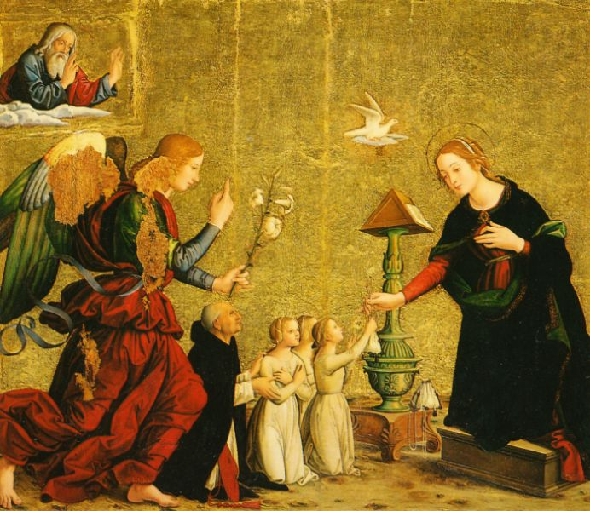

*Wandschildering, Antoniazzo Romano, 1508, Basilica Santa Maria sopra Minerva, Rome*

***Bij de afbeelding:***

Op het moment dat de engel aan Maria de boodschap brengt dat zij de moeder van Gods Zoon zal worden – althans volgens deze paneelschildering – begint Maria haar jawoord in praktijk te brengen. Zij heeft geen oog voor de engel, maar alleen nog voor de drie meisjes daar vóór haar. Arme meisjes, weesmeisjes. Zij overhandigt het voorste meisje een geldbuidel, een bruidsschat. Zo zal het kind straks een waardig huwelijk kunnen sluiten. Aan de voet van de lessenaar zien we al een tweede (en een derde?) buidel klaarstaan voor de andere twee.

Het is de dominicaner kardinaal Torquemada die de meisjes bij Maria heeft gebracht en hen bij haar heeft aanbevolen. Daarop duidt het tedere gebaar van zijn handen: hij schuift het meisje naar voren tot bij Maria. Dat is belangrijker dan zijn kardinaalsfunctie. Die doet er even niet toe. Op die manier heeft ook hij deel aan het jawoord van Maria.

*Jan Verheyen – Lier.*

*4de zondag van de Advent B – 21.12.2014*

*(Inspiratie: o.a. Homiletische suggesties bij de zondagse eucharistieviering, Jg. 45 nr. 1, november 2014*